Алгоритмизация процесса обработки диагностических сигналов электроприводной арматуры с учетом хаотических составляющих

Ю.П. Муха², А.В. Чернов¹, Е.А. Абидова¹, Л.С.Хегай¹

¹Волгодонский инженерно-технический институт – филиал Национального исследовательского ядерного университета «МИФИ», Волгодонск,
²Волгоградский государственный технический университет
Аннотация: Решена задача выделения диагностических признаков методами статистической, спектральной и энтропийной обработки сигналов и логическим анализом их результатов. Результаты обработки данных позволили выбрать наиболее эффективные характеристики (диагностические признаки) сигналов, обеспечивающие разделимость сигналов в выбранном признаковом пространстве, т.е. классификацию. Задача алгоритмизации диагностики электроприводной арматуры (далее ЭПА) решена как задача распознавания образов пяти классов состояния ЭПА на основе сопоставления текущих булевских комбинаций с семью эталонами.
Ключевые слова: электроприводная арматура, спектральный анализ, энтропия Шеннона, перестановочная энтропия, опорный вектор, распознавание образов.
Введение
В период планового ремонта блоков атомной электростанции (далее АЭС), который длится менее одного месяца, возникает задача определения технического состояния более 1000 единиц ЭПА. Конструкция ЭПА подразделяется более чем на 200 типов. В соответствии с требованиями АЭС диагностирование проводится по сигналу тока двигателя ЭПА. Таким образом, располагая текущим параметрами сигналов тока, необходимо классифицировать состояние как исправное или неисправное, подлежащее ремонту. Желательно также локализовать неисправность в механической либо электрической части для передачи оборудование в ремонт Электрическому либо Механическому цеху. Кроме этого желательно определить степень неисправности: начальная стадия или развитый дефект.
Постановка задачи
Формализуем задачу для построения автоматического классификатора и обоснованного отбора диагностических признаков. Классы данных:
- Арматура исправна;
- Арматура неисправна (начальная стадия дефекта), неисправность в электрической части;
- Арматура неисправна (состояние ухудшилось), неисправность в механической части;
- Арматура неисправна (начальная стадия дефекта), неисправность в электрической части;
- Арматура неисправна (состояние без изменений), неисправность в механической части.
При автоматической классификации и при классификации образа оператором, важно, чтобы признаковое пространство было сформировано эффективно.
Эффективность диагностических признаков определяется в первую очередь методами обработки токового сигнала. При формировании признакового пространства методом главных компонент, в качестве первичных признаков используем статистические, спектральные и хаотические характеристики оцифрованных сигналов.
Выбор статистических и спектральных параметров обусловлен опытом диагностирования различных конструкций ЭПА и требованиями методики, зарегистрированной в госкорпорации "Росатом"[1]. Одним из важнейших параметров, определяемых по огибающей сигнала тока является плавность хода, рассчитываемая по формуле:
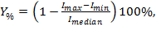 (1)
где I_{max}, I_{min}, I_{median}, наибольшее, наименьшее и медианное среднее значения в огибающей сигнала тока. Значение Y% менее 75% трактуется как неисправное состояние, убывание Y% как ухудшение.
Спектры сигналов тока ЭПА различных конструкций отличаются по виду. Однако показано[2], что развитие дефекта в сигнале сопровождается увеличением глубины модуляции, а в спектре ростом амплитуд гармоник ротора I_{r} и дефекта I_{s}.
Выбор энтропийных параметров обусловлен чувствительностью энтропии Шеннона H_{sh} и перестановочной энтропии H_{per} к хаотическим составляющим сигнала электромеханического оборудования, сопровождающих проявление дефектов [3,4]. Методика расчета энтропийных параметров представлена в [5].
Разработка структуры алгоритма диагностики
Компоненты диагностического вектора (амплитуды в спектре, плавность хода, энтропия Шеннона и перестановочная энтропия) могут быть представлены следующим выражением:
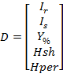 (2)
Диагностика по близости предъявленного образа к кластерам исправной и неисправной арматуры должно производиться автоматически.
С целью оценки возможности классификации в таблицу 1 сведены компоненты диагностического вектора исправной и неисправной арматуры одного и того же типа. ЭПА №1 исправна. В ЭПА №№2,3 неисправна механическая часть. При чем, неисправность в №2 выражена меньше, чем в ЭПА №3. В ЭПА №№4,5 неисправна электрическая часть. При чем, неисправность в №4 выражена меньше, чем в ЭПА №5.
По таблице 1 видно, что состояние может быть классифицировано по векторам.
Таблица № 1
Значения компонентов диагностического вектора
 | ЭПА №1 | ЭПА №2 | ЭПА №3 | ЭПА №4 | ЭПА №5
 | 89% | 71% | 57% | 73% | 70%
 | 0,01 | 0,2 | 0,15 | 0,1 | 0,6
 | 0 | 0,15 | 0,14 | 0 | 0
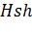 | 6,6 | 10,4 | 11,9 | 11,6 | 11,5
Hper | 7,1 | 7,4 | 4,4 | 7,0 | 4,9

Отделить исправное состояние от неисправного можно исходя из снижения плавности хода, роста значения I_{r} и энтропии Шеннона. Отнести класс состояния к неисправности в механической части либо неисправности в электрической части можно опираясь на такой признак как рост амплитуды I_{s} (который соответствует только механическому дефекту). Снижение перестановочной энтропии наблюдается при резком ухудшении состоянии ЭПА.
Образы должны обеспечивать полную разделимость классов ЭПА и, если это возможно, их компактность в признаковом пространстве (относительно малое расстояние между образами одного класса при большом расстоянии между классами).
Классификация состояний может быть описана при помощи булевских комбинаций[6]. При чем соответствие текущего параметра эталону исправного состояния описывается логическим 0, а отклонение параметра от эталона более, чем на 20%, описывается логической единице. Булевские комбинации, соответствующие классифицируемым состояниям представлены в таблице 2.
Таблица № 2
Классификация состояний при помощи булевских комбинаций
Состояние ЭПА | Соответствие эталону исправного состояния
Состояние ЭПА |  |  |  |  | H_{per}
Арматура исправна | 0 | 0 | 0 | 0 | 0
Арматура неисправна (начальная стадия дефекта), неисправность в электрической части | 1 | 1 | 0 | 1 | 0
 | 1 | 1 | 0 | 0 | 0
Арматура неисправна (развитый дефект), неисправность в электрической части | 1 | 1 | 0 | 1 | 1
Арматура неисправна (начальная стадия дефекта), неисправность в механической части | 1 | 1 | 1 | 1 | 0
 | 1 | 1 | 1 | 0 | 0
Арматура неисправна (развитый дефект), неисправность в механической части | 1 | 1 | 1 | 1 | 1

В связи со сложностью классификации начальной стадии для различных типов ЭПА этим состояниям соответствует два вектора. Некоторые булевские комбинации, например, 01111 исключены, из-за физической невозможности данного состояния (высокая плавность хода одновременно с отклонениями в спектре и хаотичностью сигнала).
Требуется построить текущий опорный вектор и сопоставить его с булевскими комбинациями. Вероятность ошибок первого или второго рода должны быть сведены к минимуму.

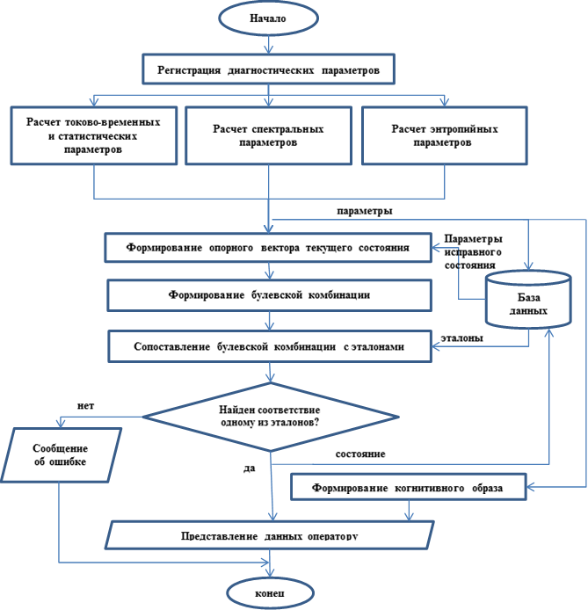
Рис. 1. Алгоритм диагностики электроприводной арматуры с использованием энтропийных методов

Таким образом, алгоритмизация процесса обработки сигналов тока ЭПА связана с расчетом параметров, являющихся диагностическими признаками. Эти параметры формируют опорный вектор текущего состояния. Происходит сохранение параметров в базе данных. На основе сопоставления параметров исправного состояния и текущего состояния формируются булевские комбинации, отражающие отклонение текущих параметров от параметров исправного состояния. Булевские комбинации сопоставляются с семью эталонами, хранящимися в базе данных. Если соответствие не найдено, формируется сообщение об ошибке. Определенное текущее состояние предоставляется оператору и регистрируется в базе данных.
Заключение
В настоящей работе задача диагностики ЭПА решается как задача распознавания образов пяти классов. Для синтеза искомой системы распознавания образов была решена задача выделения признаков. Эта задача решена методами обработки сигналов и логическим анализом их результатов. Результаты обработки данных позволили выбрать эффективные характеристики (диагностические признаки) сигналов: амплитуды в спектре, плавность хода, энтропия Шеннона и перестановочная энтропия. Данные признаки, отображающие линейные и хаотические составляющие диагностического сигнала ЭПА, обеспечивают надежную разделимость сигналов в выбранном признаковом пространстве, т.е. классификацию. Логический анализ данных позволяет отнести ЭПА к исправному состоянию либо к одному из классов неисправного состояния (локализовать неисправность), а также установить степень неисправности.

Литература
1. Слепов М. Т. и др. Технологии анализа диагностических параметров электроприводной арматуры на действующих энергоблоках Нововоронежской АЭС. Абидова Е. А., Никифоров В. Н., Пугачева О. Ю., Слепов М. Т.// Электротехнические комплексы и системы управления. – 2014. - №4. - С. 16–22.
2. Абидова Е.А. Идентификация информационных процессов в системе диагностики электроприводной арматуры атомных станций: автореф. дис. канд. техн. наук: -Волгоград, 2011. - 18 с.
3. Lei, Y., Z. He, and Y. Zi, A new approach to intelligent fault diagnosis of rotating machinery. Expert Systems with Applications, 2008. 35(4): pp. 1593-1600.
4. Zhang, L., et al., Bearing fault diagnos is using multi-scale entropy and adaptive neuro-fuzzy inference. Expert Systems with Applications, 2010. 37(8): pp. 6077-6085.
5. Чумак О. В. Энтропия и фракталы в анализе данных - М.–Ижевск: НИЦ «Регулярная и хаотическая динамика», Институт компьютерных исследований, 2011. - 164 с
6. Шепель В.Т., Дроков В.Г., Гайдай М.С. Повышение эффективности эксплуатационного контроля трансмиссионных подшипников авиационных газотурбинных двигателей. Сборник научных трудов РГАТА, Рыбинск, 2002. С. 29-33.
7. D. Rulle, Deterministic chaos: the science and the fiction, Proceedings of the Royal Society of London A 427 (1990): pp. 241–248.
8. L.S. Qu, J.D. Jiang, The complexity analysis of vibration signals of large rotating machinery, Journal of Xi’an Jiaotong University 32 (6) (1998): pp. 31–35 (in Chinese).
9. Чернов А.В., Пугачёва О.Ю., Абидова Е.А. Обработка диагностической информации при оценке технического состояния электроприводной арматуры АЭС // Инженерный вестник Дона, 2011, №3 URL: ivdon.ru/ru/ magazine/archive/n3y2011/499.
10. Гаглоева И.Э., Добаев А.З., Дедегкаева А.А. Разработка математической модели комплексной оценки состояния электроэнергетических объектов // Инженерный вестник Дона, 2013, №3 URL: ivdon.ru/ru/magazine/archive/n3y2013/1842.
References
1. Abidova E. A., Nikiforov V. N., Pugacheva O. Ju., Slepov M. T. Jelektrotehnicheskie kompleksy i sistemy upravlenija (Rus), 2014. №4. pp. 16-22.
2. Abidova E.A. Identifikacija informacionnyh processov v sisteme diagnostiki jelektroprivodnoj armatury atomnyh stancij [Identification of informational processes in system of diagnostics of electrodrive fittings of nuclear power plants]: avtoref. dis. kand. tehn. nauk: Volgograd, 2011. 18 p.
3. Lei, Y., Z. He, and Y. Zi, A new approach to intelligent fault diagnosis of rotating machinery. Expert Systems with Applications, 2008. 35(4). pp. 1593-1600.
4. Zhang, L., et al., Bearing fault diagnos is using multi-scale entropy and adaptive neuro-fuzzy inference. Expert Systems with Applications, 2010. 37(8). pp. 6077-6085.
5. Chumak O. V. Jentropija i fraktaly v analize dannyh [Entropy and fractals in the analysis of data] - M.–Izhevsk: NIC «Reguljarnaja i haoticheskaja dinamika», Institut komp'juternyh issledovanij, 2011. 164 p.
6. Shepel' V.T., Drokov V.G., Gajdaj M.S. Povyshenie jeffektivnosti jekspluatacionnogo kontrolja transmissionnyh podshipnikov aviacionnyh gazoturbinnyh dvigatelej [Increase in effectiveness of operational monitoring of transmission bearings of aviation gas-turbine engines]. Sbornik nauchnyh trudov RGATA, Rybinsk, 2002. P. 29-33.
7. D. Rulle, Deterministic chaos: the science and the fiction, Proceedings of the Royal Society of London A 427 (1990). pp. 241-248.
8. L.S. Qu, J.D. Jiang, The complexity analysis of vibration signals of large rotating machinery, Journal of Xi’an Jiaotong University 32 (6) (1998): pp. 31–35 (in Chinese).
9. Chernov A.V., Pugachjova O.Ju., Abidova E.A. Inzhenernyj vestnik Dona (Rus), 2011, №3. URL: ivdon.ru/ru/ magazine/archive/n3y2011/499.
10. Gagloeva I.Je., Dobaev A.Z., Dedegkaeva A.A. Inzhenernyj vestnik Dona (Rus), 2013, №3. URL: ivdon.ru/ru/magazine/archive/n3y2013/1842.

